“Educando en Libertad, con Misericordia y Ternura”
FICHA DE TRABAJO: OPERACIONES COMBINADAS
Capacidad  Usa estrategias y procedimientos de estimación y cálculo. | Grado  Quinto L- V | Campo temático  Operaciones combinadas de números naturales | Área  Matemática
Desempeño | Emplea estrategias de cálculo, procedimientos o jerarquía que combine las operaciones de adición, sustracción, multiplicación y división con números naturales.
Fuente | Matemática 5° SM - https://actividadeseducativas.net/wpcontent/uploads/2019/05/Operaciones-Combinadas-con-N%C3%BAmeros-Naturales
Docente | Gabriela Uriondo M.
Nombre y apellido: …………………………………………………………………………….

Indicaciones:
- Observa , escucha y pon en práctica el siguiente juego, luego compártelo con un familiar: https://www.youtube.com/watch?v=ailNcH03ric
- Responde oralmente: ¿Qué te pareció el juego matemático? ¿Qué operaciones utilizaron? ¿Qué signos utilizó el profesor para agrupar las operaciones?
Expresa tus respuestas en la plataforma
- Observa los pasos para resolver operaciones combinadas tu profesora lo que te pareció.
https://www.youtube.com/watch?v=DmwYPbfYxXg
En ACTIVAMOS sigue los siguientes pasos
- Lee atentamente cada texto.
- Organiza los datos y piensa en un plan.
- Realiza las operaciones, revisa y comprueba.
- Copiar las soluciones en tu cuaderno, luego toma la foto y envíalo al siguiente correo:
guriondo@iepmercedarias.edu.pe
- La fecha de envío es hasta el día viernes 01/05/20.
- Luego de ver los videos y dialogar con el docente, participa de un test de kahoot ubicando el código que te entregará el profesor en la página PLAY KAHOOT.

ACTIVAMOS:
¿Cómo plantearías la siguiente situación? ¿Cómo lo resolverías?
En una granja hay 3 almacenes de trigo. Cada almacén contiene 25 sacos grandes y 15 pequeños. Si la granjera utiliza 17 sacos, ¿cuántos sacos quedan en la granja? Escribe todos los cálculos en una sola expresión.

Al desarrollar ejercicios de operaciones combinadas se tiene en cuenta el orden de jerarquía y se presentan dos casos

- Sin paréntesis se procede así:
- Se resuelve las multiplicaciones y divisiones en el orden que aparecen.
- Finalmente, las adiciones y sustracciones en el orden en que aparecen.

- Con paréntesis se procede así:
- Se resuelven en primer lugar las operaciones que se encuentran dentro de los paréntesis.
- Luego, se resuelve aplicando el proceso anterior.

TRABAJAMOS

- Sin resolver estas expresiones, encierra, en cada caso, qué operación se debe realizar primero: la suma, la resta o la multiplicación.
(90 + 45) × 17
20 × 15 + 30
50 × (40 − 12)
75 − 25 × 8

- Resuelve las operaciones indicadas. Fíjate si hay o no paréntesis.
• (15 + 25) × 2 • 125 − 13 × 4

• 7 × (38 − 23) • 2 × 3 + 5 × 6

- 3 × 5 + 6 × 2 + 80 ÷ 5 + 25 (3 + 2 × 3) (20 - 3 × 4) + 27 ÷ 9

- 4 × 3 + 9 × 2 - 36 ÷ 6

- Relaciona cada expresión con la situación que le corresponde.

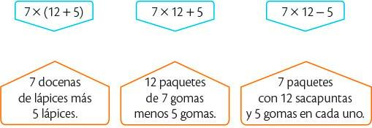
- Resuelve atentamente.
- (7 + 8) ÷ 3 + 4(13 – 7)
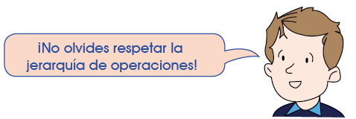

- 81 ÷ 9 + 7 × 8 – 13 × 5

- 27– 4 × 5 + (35 ÷ 7 + 8)

- 12 × 9(48 × 10 – 400)

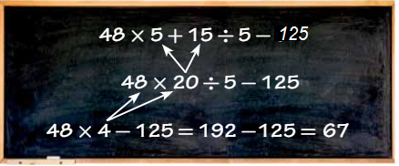
- Observa y analiza la operación realizada por David. Es correcto el proceso realizado por David ¿Cuál sería el procedimiento?

Responde a las siguientes preguntas después de haber terminado la actividad:

- ¿Qué procesos mentales (Identificar, analizar, aplicar) consideras que has puesto en acción para conseguir lo aprendido en este tema?

- ¿Qué puedo hacer ahora con lo que he aprendido que no podía hacer antes?

- ¿En qué situaciones crees que se puede poner en marcha estos conocimientos?

 |  | Lista de cotejo
Nombres y apellidos: |  |  |  |  |  |  |  |  | Año y secc. | 5° Libertad - Verdad
Docente: |  | Gabriela Uriondo |  |  |  |  |  |  | Fecha:
Competencias |  | Resuelve problemas de cantidad
 |  | Gestiona su propio aprendizaje
 |  | Se desenvuelve en entornos virtuales
Capacidades |  | Usa estrategias y procedimientos de estimación y cálculo.
 |  | Organiza acciones estratégicas para alcanzar sus metas de aprendizaje.
 |  | Gestiona información del entorno virtual.
Desempeño |  | Emplea estrategias de cálculo, procedimientos o jerarquía que combine las operaciones de adición, sustracción, multiplicación y división con números naturales.
Criterios de Evaluación
Producto: Fichas de trabajo desarrolladas |  |  |  |  | Actitud |  | Competencias Transversales |  |  |  | NIVEL DE LOGRO
 |  |  |  |  |  |  | Gestiona su propio aprendizaje |  |  | Se desenvuelve en entornos virtuales
Elabora correctamente los ejercicios propuestos en la plataforma de zoom. | Realiza el proceso correcto de jerarquía en operaciones combinadas |  | Plantea en lenguaje numérico su comprensión de operaciones combinadas en situaciones. | Comunica correctamente lo que comprende de los problemas.(Test de kahoot) | Demuestra responsabilidad al desarrollar las actividades. | NIVEL DE LOGRO |  | Cumple con la actividad propuesta en la ficha de trabajo. |  | Hace uso de los recursos tecnológicos en el tiempo establecido.

